**Кривец Татьяна (Krywcowa Taciana)**

10 января 1806 г – крестная мать Стефана, сына Данилы и Натальи Гузняков с деревни Отруб (НИАБ 937-4-32, лист 13, №2/1806-р).

6 февраля 1810 г – крестная мать Петра, сына Данилы и Магдалены Гузняков с деревни Отруб (НИАБ 937-4-32, лист 21об, №8/1810-р).

**НИАБ 937-4-32:** Лист 13. **Метрическая запись №2/1806-р.**

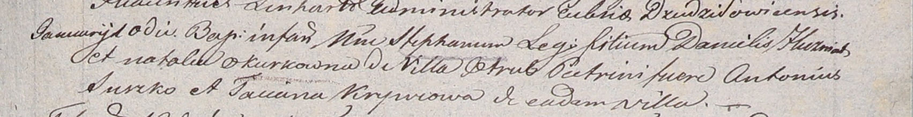

Дедиловичский костел Наисвятейшего Сердца Иисуса. 10 января 1806 года. Метрическая запись о крещении.

Huzniak Stephan – сын родителей с деревни Отруб.

Huzniak Daniel – отец.

Huzniakowa Natalia z Okurkow – мать.

Suszko Antoni – крестный отец.

Krywcowa Taciana – крестная мать, с деревни Отруб.

Linhart Hiacinthus – ксёндз.

**НИАБ 937-4-32:** Лист 21об. **Метрическая запись №8/1810-р.**

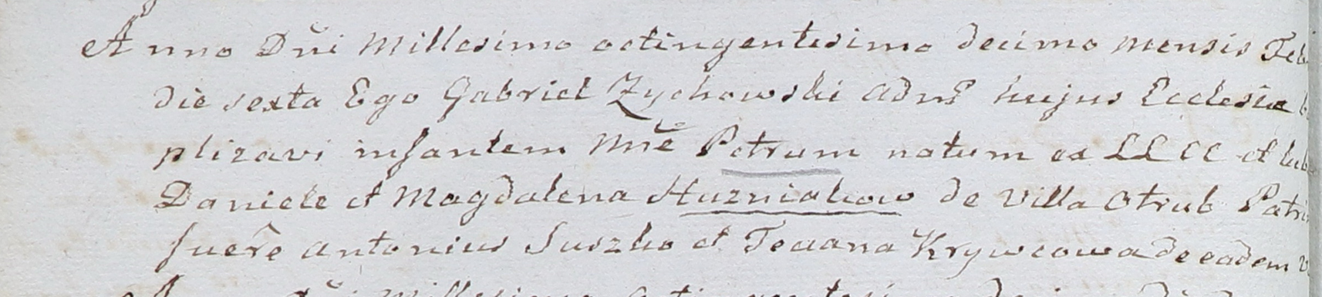

Дедиловичский костел Наисвятейшего Сердца Иисуса. 6 февраля 1810 года. Метрическая запись о крещении.

Huzniak Petrus – сын крестьян с деревни Отруб.

Huzniak Daniel – отец.

Huzniakowa Magdalena – мать.

Suszko Antoni – крестный отец.

Krywcowa Teciana – крестная мать, с деревни Отруб.

Zychowski Gabriel – ксёндз.